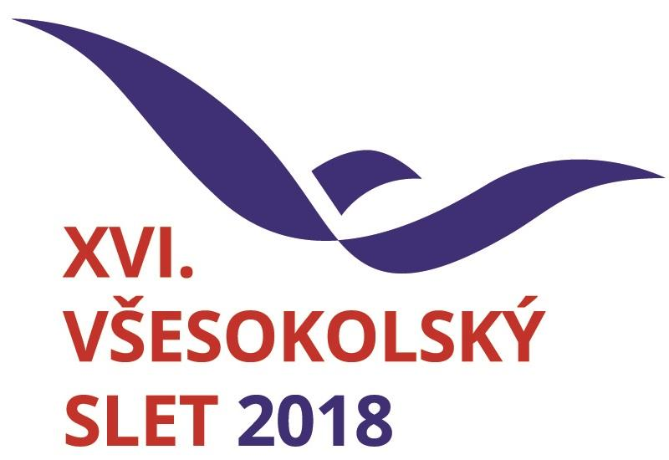

Všem sokolským župám 9. 5. 2016

SLETOVÁ ŠTAFETA 2017

Sestry a bratři!

Oslovujeme vás v souvislosti s blížícím se XVI. všesokolským sletem,
který bude jako obvykle obohacen řadou doprovodných akcí. Celý sletový rok odstartuje tak jako před 6 lety SLETOVÁ ŠTAFETA – její hlavní část proběhne o víkendu 22. - 24. září 2017.

Myšlenka akce je jasná: velkou celorepublikovou štafetou s doprovodnými programy dát na vědomost všem, že se opět chystá všesokolský slet, navíc k 100. výročí republiky.
Zachováme dostředivý model štafety, kdy kurýři putují z okrajů země do Prahy, hlavní trasa tentokrát povede až ze Slovenska - jako při 1. Rozestavném běhu v r. 1919.

Štafetu organizuje OV ČOS prostřednictvím komise pobytu v přírodě v úzké spolupráci s župami, a proto se na vás obracíme již nyní s prosbou o součinnost a s těmito výzvami:

- Rozhodněte, zda se vaše župa ke Štafetě také připojí – podle toho budou navrženy trasy
- Vytipujte vhodnou osobu jako župního garanta Sletové štafety 2017
- Do 15. 6. 2016 odešlete návratku na OV ČOS – J.Zahradníková, jzahradnikova@sokol.eu

První sraz župních garantů Sletové štafety 2017 – (předběžně) sobota 5. 11. 2016 v Praze.

Dotazy: Zdeněk Lauschmann, Lamačova 908, 15200 Praha 5; 211.cz@centrum.cz, 776 153 793

Bude to pěkné – zase vidět Sokol v ulicích i v krajině!

Děkujeme předem za kladné přijetí našich výzev a těšíme se na spolupráci s vámi!

Petr Svoboda v. r. Zdeněk Lauschmann v. r. Lenka Kocmichová v. r.
náčelník ČOS vedoucí akce náčelnice ČOS

Návratka  ke Sletové štafetě 2017 | Župa č. | Účast - neúčast | Razítko, podpis
Župní garant  (jméno, adresa, telefon, e-mail) |  |  | Razítko, podpis

Připomínky, návrhy:

